V Международный конкурс исследовательских работ школьников "Research start" 2022/2023

Направление: физико- математические дисциплины

Название работы: Загадочные эффекты в физике: эффект Магнуса и эффект Коанда.

Автор работы: Кононов Кирилл Александрович

Место проведения работы: г. Ставрополь, ФГКОУ СПКУ, 11 класс.

Научный руководитель:
Минасян Нуне Хоренона,
преподаватель ОД(физика, химия и биология)

Ставрополь
2023

Оглавление
ВВЕДЕНИЕ. 3
Глава 1. Эффект Магнуса 4
1.1.История вопроса. 4
1.2.Природа эффекта. 4
1.3.Применение. 5
Глава 2. Эффект Коанда 7
2.1. История вопроса 7
2.2. Сущность эффекта 7
2.3. Применение 9
Глава 3. Экпериментальная часть 11
3.1. Эффект Магнуса. Летающие стаканчики. 11
3.2. Пилотируемая полоска и Большой Рот. 11
3.3 Эффект Коанда 12
Выводы 13
Список использованной литературы 14

ВВЕДЕНИЕ.

Актуальность. Классический курс физики учит понимать природу и объяснять ее явления. Но не каждый, освоивший физику на базовом уровне знает, что представляет собой эффект Магнуса или Коанда, хотя без учета этих эффектов ни снайпер не выстрелит точно, ни артиллерист не попадет в цель. Мне, кадету СПКУ, будущему военному инженеру, интересны не эффектные названия процессов, а вся суть этих явлений, которые в школьном курсе не изучаются. Поэтому актуальность для меня состоит в глубоком изучении траектории полета различных тел и понимании физики полета.
Нами была сформулирована цель работы: изучение физических эффектов Магнуса и Коанда и их экспериментального исследования.
Для решения поставленной цели необходимо осуществить следующие задачи:
- Изучить литературу по данному вопросу.
- Разобраться в природе этих эффектов.
- Проверить экспериментальным путем проявления эффектов Магнуса и Коанда.
- Представить результаты экспериментов наглядно.
- Понять применение этих эффектов в жизни.

Объект: эффект Магнуса, эффект Коанда
Предмет: практическое применение эффектов Магнуса и Коанда
Методы исследования: в работе использованы физико-математические методы исследования; применены общепринятые научного познания: поисковый, эксперимент, наблюдение, сравнение.

Глава 1. Эффект Магнуса

1.1.История вопроса.
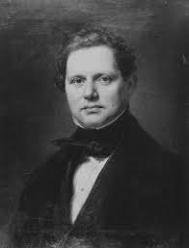
А началось все с того, что прусские канониры никак не могли понять, почему ядра из их пушек постоянно попадают не туда, куда следовало. Вращение ядра в полете с его центром тяжести, не совпадающим с геометрическим, искривляло траекторию полета. Об аэродинамической силе, влияющей на полет вращающегося шара писал еще Исаак Ньютон, а прусские командиры обратились за разъяснением криволинейных траекторий полета ядра к известному немецкому ученому Генриху Густаву Магнусу (1802-1870) (рис.1), который в 1853 дал научное объяснение этому феномену. Ученый предположил, что дело вовсе не в центре тяжести объекта, а в его вращении. Он провел серию опытов, и хотя не сделал никаких математических расчетов, ему принадлежит первенство доказательства аэродинамической силы, меняющей траекторию полета вращающегося тела.
Рис.1. Генрих Густав Магнус
(1802-1870)

1.2.Природа эффекта.
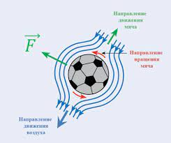
Суть явления в том, что мяч при вращении создает вокруг себя вихревое движение воздуха. С одной стороны объекта направление вихря совпадает с направлением обтекающего потока и скорость движения среды с этой стороны увеличивается. С другой стороны объекта направление вихря противоположно направлению движения потока, и скорость движения среды уменьшается. Эта разность скоростей порождает поперечную силу, которая меняет траекторию полета (рис.2)
Рис.2 Эффект Магнуса

1.3.Применение.
В начале 20 века, ученые предложили использовать эффект Магнуса для приведения в движение кораблей.
Немецкий инженер Антон Флеттнер заменил 420 квадратных метров паруса на шхуне двумя 15-метровыми стальными роторами паруса, которые вращались с помощью небольшого двигателя (рис.3). Флеттнер показал, что ветер вокруг ротора паруса создавал силу, по бокам ротора паруса, двигая корабль вперед. В 1926 году судно пересекло Атлантический океан. Однако, Флеттнеру не удалось найти инвесторов, заинтересованных с ротор парусной тягой на кораблях. В то время цены на топливо были просто слишком малы и не было никаких экологических норм, ограничивающих вредные выбросы с корабля.
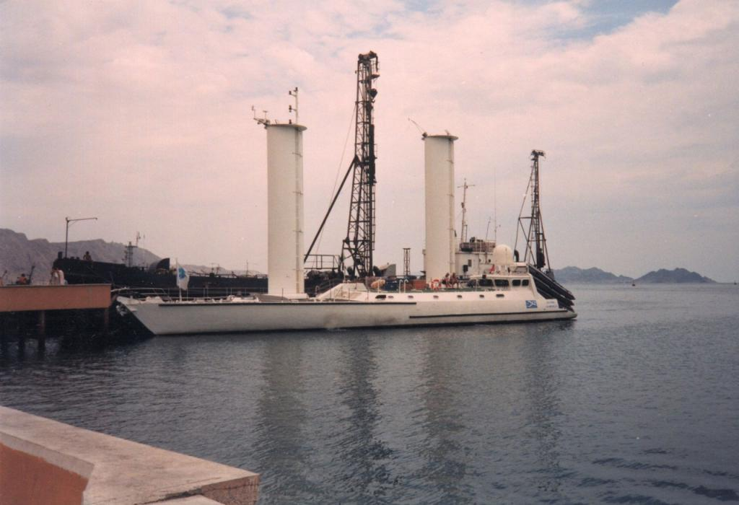 | 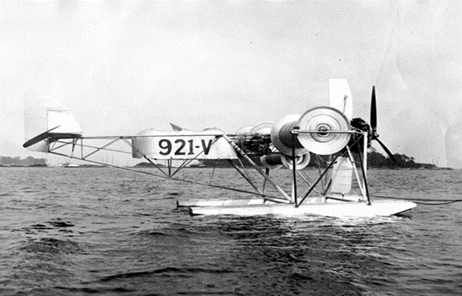
Рис.3. Роторное судно Флеттнера | Рис.4. Самолет с валообразными крыльями Д. Герста и К. Поппера
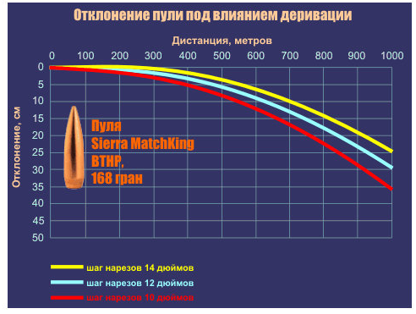
Применение эффекта Магнуса в авиации реализовывалось в разных конструктивных решениях. В самых простых формах использовались валообразные крылья, вращающиеся во время полета. Среди основателей этого направления был австрийский изобретатель Карл Глигорин, который предлагал установить на роторе обтекатель, повторяющий форму крыла. В Амстердаме над подобными проектами работал Э.Б. Вольф, американцы Джон Д. Герст и К. Поппер в 1932 году даже провели испытания своего самолета с валообразными крыльями (рис.4).
Этот эффект используется в спорте: удары футболе, бейсболе для смены траектории движения мяча. При подготовке снайперов бойцам объясняют, что после выстрела пуля отклоняется не только вниз под действием силы тяжести, но и в сторону. Причем способствует этому, помимо возможного бокового ветра, так называемая деривация (рис.5). После выстрела из нарезного оружия на пулю действуют силы вращательного движения и сопротивления воздуха. При этом вращающаяся пуля или снаряд представляют собой гироскоп, который под действием набегающего потока воздуха начинает отклоняться перпендикулярно его плоскости. При этом поворот происходит в сторону вращения. Это означает, что направление смещения траектории пули совпадает с направлением нарезки ствола; в большинстве стран нарезка выполнена по часовой стрелке по спирали ─ значит, пуля отклоняется вправо. Такое отклонение и называется деривацией.
Рис.5 Деривация
При стрельбе на большие дистанции, на которых деривация становится наиболее заметной (для снайперской винтовки СВД этот параметр составляет до 60 сантиметров при стрельбе по цели на дистанции в 1 километр), стрелков учат учитывать отклонение пули. Многие современные прицелы для стрелкового оружия конструктивно учитывают деривацию. В частности, ПСО-1 для СВД специально монтируется так, чтобы после выстрела пуля уходила несколько левее. В артиллерии же это явление либо закладывается в таблицы стрельбы, либо также учитывается конструктивно.

Глава 2. Эффект Коанда

2.1. История вопроса
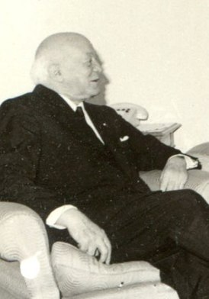
Существует много физических явлений и законов, открытых человеком совершенно случайно. Начиная с легендарного яблока, упавшего на голову Исаака Ньютона, и мирно принимавшего ванну Архимеда до новейших открытий в области создания новых материалов и биохимии. Эффект Коанда принадлежит к этому же ряду открытий. Как это ни странно, но его практическое применение в технике до сих пор все еще находится на самом начальном этапе. Итак, эффект Коанда - что это?
Рис.6. Анри Коанда
(1886 г. –1972 г.)
Румынский инженер Анри Коанда (рис.6) во время проведения испытаний своего экспериментального летательного аппарата, снабженного реактивным двигателем, но имеющего деревянный корпус, во избежание воспламенения корпуса от реактивной струи, установил защитные металлические пластины по бокам от двигателей. Однако эффект от этого получился обратным от ожидаемого. Истекающие реактивные струи по непонятным причинам стали притягиваться к этим защитным пластинам и находившиеся в районе их размещения деревянные конструкции планера могли воспламениться. Испытания закончились аварией, но сам изобретатель не пострадал. Все это происходило в самом начале XX века.

2.2. Сущность эффекта
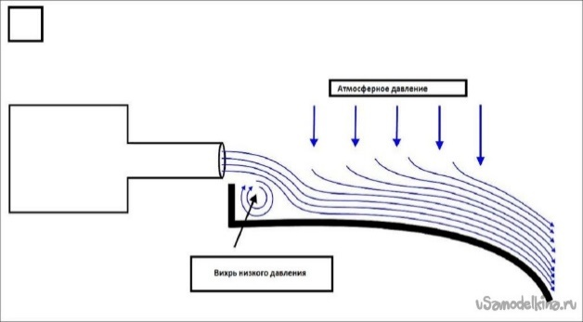
Эффект Коанда основывается на возникающей разнице давлений в потоке при наличии ограничивающей этот поток стенки, препятствующей свободному доступу воздуха с одной из сторон. Любой поток воздуха состоит из слоев, имеющих различную скорость. При этом экспериментально доказано, что сила трения между слоем воздуха и примыкающей твердой поверхностью меньше, чем между отдельными слоями воздуха. Тем самым скорость слоя воздуха, проходящего вблизи от поверхности, оказывается выше скорости слоя воздуха, отдаленного от этой поверхности. Более того, на достаточно большом удалении скорость одного из слоев воздуха относительно поверхности вообще будет равна нулю. Получается неоднородное поле скоростей по высоте потока. В соответствии с законами газодинамики здесь возникает поперечная разница в давлении, отклоняющая поток в сторону меньшего давления, то есть туда, где скорость слоя воздуха выше – в сторону ограничивающей стенки (рис.7). Подбирая форму сопла и поверхности, экспериментируя с расстояниями и скоростью, можно изменять направление потока в достаточно широких диапазонах.
Рис.7. Эффект Коанда
В течение очень долгого времени описываемое явление вообще не признавалось, несмотря на его очевидность и относительную легкость экспериментальной проверки. Затем возникла необходимость теоретических расчетов силы и вектора этой силы, то есть сделать расчет эффекта Коанда. Такие расчеты были сделаны для разного типа струй. Но эти сложные и многоступенчатые расчеты могут дать лишь приблизительный результат. Разумеется, все это считается не на бумаге, а с использованием современных алгоритмов, заложенных в вычислительные машины. Однако реальные значения можно получить исключительно экспериментальным путем. Слишком много факторов влияет на этот эффект, и не все из них могут быть описаны с помощью математических формул.

2.3. Применение
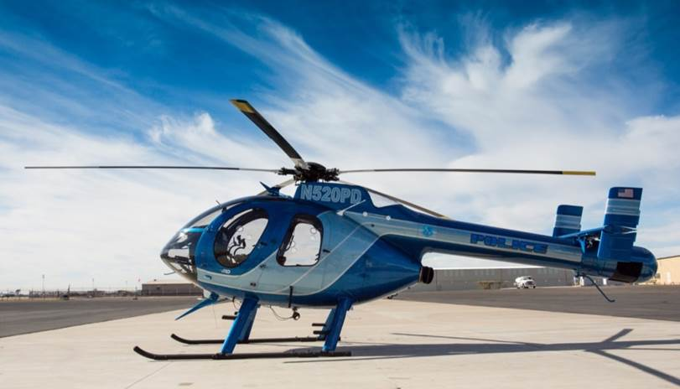
С 1940 года в США начались исследования по применению эффекта Коанда в летательных аппаратах. Результатом многочисленных экспериментов стала система компенсации реактивного момента от несущего винта и управления вертолетом по рысканью NOTAR (No Tail Rotor – без хвостового винта) авиастроительной компании «McDonnell Douglas». В настоящее время NOTAR применяется вместо рулевого винта в системе управления вертолетов MD 520N, MD 600N, MD Explorer (рис.8). В состав входит вентилятор (устанавливается в хвосте фюзеляжа) и воздушные сопла на хвостовой балке. Солпа действуют на пограничный слой, и за счет появления эффекта Коанда поток воздуха отклоняется в сторону. Таким образом происходит компенсация реактивного момента. Также на балке устанавливается управляемое реактивное воздушное сопло и кили, которые применяют для управления по рысканью.
Рис.8. Вертолёт N520PD
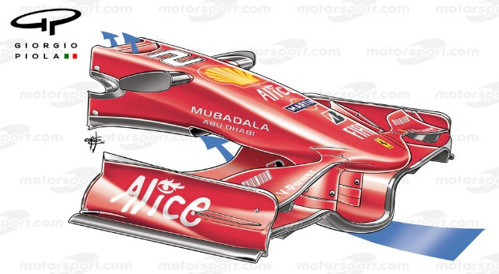
Ясно, что в NOTAR эффект Коанда используется не для увеличения подъемной силы крыла, а для управления. Однако управляющая сила возникает по той же самой причине – из-за того, что воздушный поток обтекает профиль несимметрично.
Рис.9. Ferrari F2008
Прародительницей множества S-образных воздуховодов, применяемых сейчас, можно назвать Ferrari F2008 (рис.9).
Базовый принцип прост: воздушный поток, проходящий под носовым обтекателем, перенаправляется наверх через специальные отверстия на стыке "носа" с передним фланцем шасси.
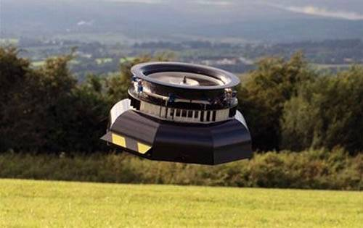
Выгода здесь двойная: улучшается аэродинамическая эффективность в нижней части машины, а выходящий сверху воздух благодаря эффекту Коанда протекает вдоль изгиба передней верхней части машины. Он увлекает проходящие в этой области потоки, не давая им срываться и уходить выше. Это тоже позитивно сказывается на показателях аэродинамики.
Если говорить о применении в военном деле, то британской компанией AESIER изобретен новый тип беспилотника с вертикальным взлётом не имеет каких-либо внешних подвижных частей (не считая небольших пластинок для отклонения потоков воздуха) и потому без всякой опаски может летать около веток деревьев или проводов ЛЭП. Для снижения веса значительная часть конструкции выполнена из углеволокна. Вентилятор в центре машины служит для создания потока воздуха вокруг неё. Но в отличие от целого ряда аппаратов типа 'винт в кольце' сам этот поток не создаёт реактивной подъёмной силы.
Рис.10 Беспилотник от AESIER

Рис.10. Беспилотник от AISER
В машине от AESIR работает эффект Коанды (Coanda effect) — явление прилипания струи газа (или жидкости) к криволинейной стенке при подаче их через узкий канал. В данном случае струя прилипает к закруглённой внешней поверхности корпуса. При этом на ней создаётся разряжение, увлекающее "НЛО" вверх (рис.10). Раздельное регулирование потоков воздуха у разных секторов "тарелки" позволяет ей наклоняться и менять курс.

Глава 3. Экпериментальная часть

3.1. Эффект Магнуса. Летающие стаканчики.

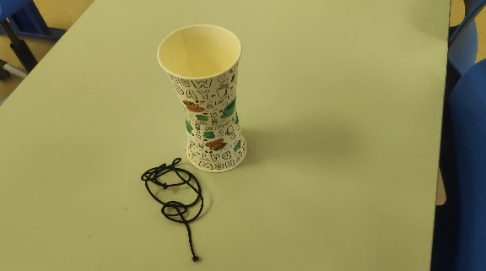
Для демонстрации эффекта Магнуса воспользовались конструкцией из двух бумажных или пластиковых стаканчиков, приставив их друг к другу донышками и скрепив скотчем. Для запуска такого летательного аппарата понадобилась резинка. Обмотав несколько раз резинкой вокруг сдвоенных стаканчиков по линии склейки, запустили их, как из рогатки (рис.11). Если не знать, что стаканчики закручены и что на них действует сила Магнуса, поверить в такое движение невозможно! Можно заметить, что из-за сопротивления воздуха угловая скорость вращения стаканчиков падает и вместе ней уменьшается сила Магнуса, действующая на стаканчики.
Рис.11 Летающие стаканчики

3.2. Пилотируемая полоска и Большой Рот.

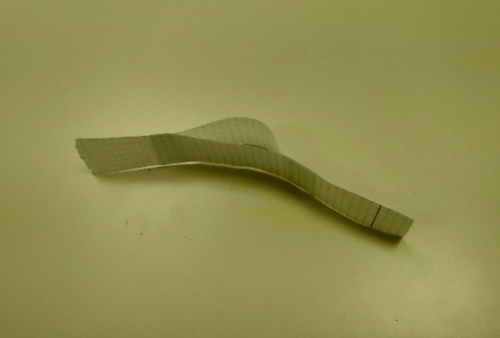
Сила трения замедляет вращение стаканчиков из предыдущего эксперимента, и сила Магнуса перестает поддерживать их в полете. Но существуют летательные объекты, способные самостоятельно сохранять скорость своего вращения - авторотировать. Простейший из них – прямоугольная полоска бумаги (рис.12). Свободно отпущенная, она при определенных условиях самостоятельно демонстрирует вращательное движение вокруг своей длинной оси. На такую полоску в полете действует сила Магнуса. Пилотируемая полоска представляет собой прямоугольник из тонкой бумаги, снабженный четырьмя крылышками, а Большой Рот просто склеен из двух бумажных полосок. Видно, что они устойчиво авторотируют, а их полет поддерживается силой Магнуса. Эти игрушки можно пилотировать, т.е. заставить их летать неограниченное время и при этом совершать повороты и изменять высоту полета.
Рис.12 Полоска Большой рот

3.3 Эффект Коанда
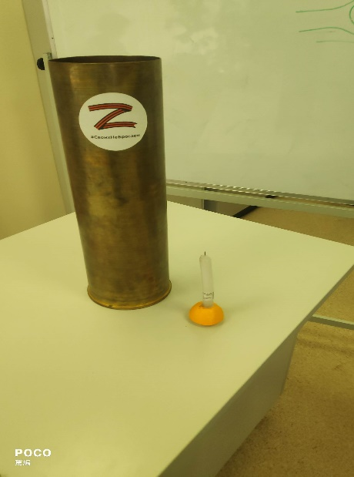
Рассмотрим эффект Коанда в действии на примере задувания свечи через гильзу от гаубицы. Для эксперимента нам понадобились: гильза от снаряда гаубицы , свеча, подставка (рис.13).
Эффект Коанда заставляет прилипать струю к гильзе. Когда струя налетает на гильзу, она разделяется на две части и, казалось бы, эти части должны двигаться по инерции прямолинейно и равномерно, но из-за вязкого трения стоячий воздух, который находится между струёй и поверхностью гильзы увлекается потоком, и давление внутри клина понижается. Внешнее атмосферное давление больше внутриклинового, и возникшая разность давлений загибает струю вокруг гильзы. Так две струи прилипают к гильзе и встречаются за ней, попадая в свечу.
Рис.13 Гильза и свеча

Выводы

Я, готовясь стать военным инженером, стараюсь познавать физику не только в рамках школьного курса. Заинтересовавшись эффектами Магнуса и Коанда изучил литературу по данному вопросу, разобрался в природе этих эффектов и выяснил, где и как они применяются.
В результате поставленных нами экспериментов я проверил и представил наглядно проявление эффектов Магнуса и Коанда.

Список использованной литературы

- https://fb.ru/article/391708/effekt-magnusa-i-ego-neveroyatnyie-primeneniya
- https://masterok.livejournal.com/2450875.html
- https://lenta.ru/articles/2013/08/01/physics/
- https://fb.ru/article/451852/koanda-effekt---chto-eto
- https://pikabu.ru/story/primenenie_yeffekta_koanda_v_gonochnyikh_mashinakh_4185158
- https://olymp.as-club.ru/publ/arkhiv_rabot/pjatnadcataja_olimpiada_2017_18_uch_god/ispolzovanie_ehffekta_koanda_v_letatelnykh_apparatakh/38-1-0-2242
- https://www.mathnet.ru/links/0e5ce1119f18070d1116fb27062f3912/kvant568.pdf ,

